銘傳大學
電腦與通訊工程學系

專題研究初審文件

組員：
謝應鋒 、 謝祥郁 、 鄒學緯
彭崇智

專題研究題目：智慧數位家庭多媒體平台

指導教授： 周智倫 老師

中華民國一零八年六月五日
(一)摘要
智能居家的概念起源很早，最早出現於1984年美國的聯合科技公司，他們將建築設備信息化、整合化概念用於城市建築上，出現了首次「智能型建築」，也因此打開了全世界智能家居的序幕。
智能家居是人們心中較理想的居家環境，它具有視頻監聽、智能照明、智能電器開關控制等，因此人們可透過平板電腦、智能手機和筆記型電腦來進行控制操作，這樣不僅可以實現控制居家的開關設備，也能隨時隨地的從鏡頭上觀看家裡的監控畫面。
現今是物聯網的時代，能讓所有能行使獨立功能的普通物體實現互聯互通的網路平台，所以本研究計劃設置一智慧家庭多媒體平台，其中包含了透過各種的通訊方法來與其他各種感測裝置進行互聯溝通，使其具有收集、監控和控制的功能，而在多媒體的互聯上則具有視訊、音樂和網路電視分享等。
這項計劃的基礎架構，建立在使用Raspberry Pi 3 B+架設Android系統來開發智慧家庭多媒體平台，其中包含了多種應用程式及行動裝置客戶端，在介面的呈現上我們會比照一般電視盒的介面去加以改進，去做更精緻的畫面效果；利用通訊串流的技術，讓平台跟雲端做連接，這樣不僅不需要花費大量儲存空間也可以觀看影片或是聆聽音樂，也能作為平台與家中設備所溝通的橋樑，然後再更進一步使用Near Field Communication，讓使用者更快速的使用家中資源。
本計劃所呈現的是多方面的用途，不僅僅侷限在觀看影視或聆聽音樂上，也能作為家中設備的基地台，呈現出開關和監控等效果；另外也可以將手機中的資料上傳至平台上加以應用，像是手機在外拍照後能直接傳回到平台的雲端上加以儲存，最後就算再醫院或公家機關同樣可以便利使用本平台，本計劃將會是未來智慧生活中最佳的選擇。

Abstract
The concept of smart home is originated very early, the first appeared in United Technologies Corporation. They let urban building more informatization and integralization, the first “smart building” let all the world know about what is smart home.
Smart home is ideal living environment for many people’s mind, it also have video tap, smart illumination, smart switch on the appliance, and so on. Therefore, people can control with tablet, smart phone and notebook, not only achieve the furniture switch’s control, but also watch what happen in your house in anytime or anywhere.
We living in the generation of the internet of things, an Internet platform an enable to all common objects that can perform functions to be interconnected independent. Thus, this research plan to make a “The Multimedia Platform in Smart Home”, this device can communicate with other device. Let it have collection, tap and control’s functions, in the other hand multimedia have online streaming, music and the share of internet television, and so on.
The basic architecture of this plan, use Android system build on Raspberry Pi 3 B+ to develop a multimedia platform in smart home. In this device have many applications and client of mobile device, in the presentation of the interface, we will improve it, let it more exquisite, use communication stream technology, let platform connect with cloud system. This not only not to spend lots of storage space to watch movies or listen to music, but also serves as a bridge between the platform and the devices at home. Then use Near Field Communication, allow users to use home resources more quickly.

This research presents a variety of uses, not only limit in watch videos or listen music but also as a base station for home presenting effects such as switching and tapping. In addition, you can upload the data from your phone to the platform to use, when you take a picture, the picture can send to the cloud system of the platform to store, also hospital or public institution can use this platform in convenient, this research will be the best choose for the intelligent living in the future.

.

中文關鍵詞 : 物 聯 網、低功耗藍牙、近距離無線通訊、行動裝置
英文關鍵詞 : Internet of Things、Bluetooth Low Energy、Near Field Communication、Moblie Application

目錄

(一)研究動機與研究問題--------------P.5
2.1研究動機
2.2研究問題

(二)文獻回顧與探討------------------P.6
3.1 Android的多媒體平台
3.2 多媒體服務
3.3 傳輸

(三)研究方法及步驟------------------P.7

(四)預期結果------------------------P.10

(五)參考文獻------------------------P.11

(六)需要指導教授指導內容------------P.12

圖目錄
圖一:系統架構圖--------------------P.7
圖二:步驟與流程構圖----------------P.9
圖三:預期結果圖--------------------P.10

(二)研究動機與研究問題
2.1研究動機
現在是一個科技爆炸的時代，科技日新月異人們追求越來越便利的生活。像是智慧穿戴裝置，利用藍牙、WiFi等連接方式讓裝置可以互相連接傳送訊息。近來看到各式各樣便利的智慧配備在生活中都是和手機做為結合。有可能是因為手機的便利性，現在人人一支手機幾乎所有的事都可以在手機上面完成，但是在看影片方面還是比較弱的，因為要方便攜帶所以螢幕一定沒有辦法做到到很大，所以當你要看影片的時候還是要打開電腦或是電視這些螢幕夠大的裝置才有辦法比較舒適的看影片。

如果有一個盒子可以使電視和手機做一樣的功能那不就可以方便的很多，因為當需要分享的時候可以大家一起看沒有必要再看小小的螢幕，當想要放鬆的時候可以坐在沙發上面看著影片，用一個最舒服的姿勢放鬆自己疲累的身軀。如果不只是可以看影片還可以看照片、聽音樂還有用一些社群軟體的話一些基本手機功能都可以實現在此盒子上。

現在市面上的智慧盒子或電視棒大部分都只有看影片的功能，並沒有和以上的功能做一個相互的結合，還有很多部分都可以讓整個盒子更加的智慧化，因為現在社群軟體已經漸漸地取代了以前的email還有電視新聞。這些社群軟體擁有強大的通訊的功能，讓使用者可以接收及時的動態。

2.2研究問題
市面上的多媒體盒子都是差不多的，連使用的方法還有功能都是一樣的。本計劃是把一些需要功能作為一個結合，讓使用者有一個更方便簡單的操作介面把這些都全部整合在一個多媒體平台上。本計劃要製作出一個專屬的平台介面而且能整合各項功能，為了讓整個資料可以更加方便的儲存和傳遞訊息，本計劃還想要製作一個專屬的雲端這樣就可以讓各項資料更加安全而且更容易保存做整理。像是Line上面的圖片就以透過機器人把圖片上傳至雲端中，這樣可以即時做一個備份而且還很安全。

本研究有幾項問題是比較有瓶頸的，接下來就依序介紹遇到的問題:
- 要如何把各項的社群軟體都整合到自己的介面中?
- 要怎麼樣才可以利用到Line的機器人功能存取和儲存照片?
- 如何去製作屬於自己的雲端?

(三)文獻回顧與探討

市面上有許多種不同的智慧盒子，像是小米盒子、安博盒子、人因直播盒子等各式不同品牌的盒子。這些盒子都是主打可以觀看影片，具有4K的畫質可以讓影片看得非常清晰還有可以和手機作為同步為主打，這樣就可以讓手機的畫面在電視畫面上呈現，這樣就可以把畫面分享給大家看。裡面還有許多小功能，像是聽音樂、看照片還有遊戲等不同項目。所以想要把常用的社群軟體加入，這樣就可以讓使用者更佳的便利，不需要一直拿起手機使用。

3.1 Android的多媒體平台
Android是Google以Linux核心所開發的作業系統，是一款免費且開放程式碼的作業系統，主要是應用在智慧型手機、平板電腦等裝置。因此我們選擇在本計劃Raspberry Pi 3 B+上安裝Android系統，在網路上找尋專門的Android映像檔燒錄至記憶卡中，重新開機後，則成功建置好Android系統在Raspberry Pi 3 B+上。在Android平台中提供了許多豐富的多媒體功能；像是瀏覽圖片、影音播放、網路電視和文件讀取等功能，對於這些功能也支援許多的格式如MP4、WAV、JPEG、GIF…等。另外Android多媒體平台也具備WIFI、藍芽等無線傳輸功能，不僅能讓使用者能享受到網路上的多媒體服務，例如:電子郵件及網路瀏覽，還能連接各種播放器達到不同的播放方式。

3.2 多媒體服務
多媒體方面簡單介紹分成圖片、音樂、影片和網路廣播等。而在這科技快速發展的情況下，多媒體就像隨時守在我們身邊的好夥伴，無時無刻都需要它，因此在本計劃中我們將架設屬於自己的一個雲端，當有要儲存圖片或影音檔時，把手機上的資料，存放在屬於自己的雲端上面，這樣當家中有客人或家人來往時不用拿出手機分享，就可使用本計劃的智慧家庭多媒體平台，透過WIFI技術連線到屬於自己的雲端上面，再將手機所上傳的圖片呈現出來。

因此本計劃有的技術「Line聊天機器人」，利用其中的即時回報來著手，而這項聊天機器人功能也分兩大類:任務型(Task-Oriented)和閒聊型(Chit-Chat)，前者就是使用者給予一明確的命令動作，它將逐步完成特定的任務(例如:提款、監控、開關)，而後者就涉及到人類自然語言的理解，會經常發生答非所問的困境，這也是本計劃去探討的地方，做到即時的回報且具有正確性，最後在將此技術結合到屬於自己的雲端上，就能達到居家的便利性，只需要一命令，就能給出自己想要的結果。

3.3 傳輸
利用WiFi模組W5100板子讓Arduino可以連上網路，不過連上網路需要一個ip位子所以要先把Arduino板子上的ip位子給找出來，這樣就可以讓Arduino板子透過乙太網路連線至外界的網路上。連接到了外部的網路，首先要讓偵測到的數值上傳至本計劃所架設的雲端上面，因為本平台也會透過WiFi連線的方式到本計劃架設雲端上面抓取資料，所以必須要先把資料給傳送上去。

本計劃做的平台會每隔一段時間就上去抓取資料，如果數值超過自己所設定的範圍就會跳出來顯示，讓使用者可以知道感測器那邊感測到異常的狀態，這樣就可以即時的發現問題並且解決。像是很多人看電視往往看得太入迷沒有自己在煮東西而造成意外，如果感測器感測到超過一定的溫度，而且有一定的時間就會顯示在自己的平台上面就可以提醒使用者，避免意外的發生。

(四)研究方法及步驟
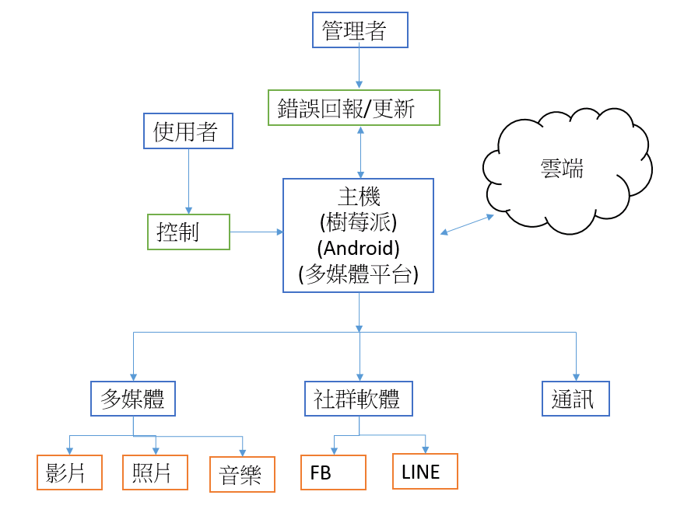
圖(一)系統架構圖

介紹架構，再從架構中的項目描述說明(如圖一):
- 多媒體平台:
此多媒體平台是由Android架構所組成，可以讓此平台和手機的工作環境一樣。讓使用者可以馬上的熟悉操作的介面，不管要看影片、照片還有音樂等多媒體功能都可以在此平台播放執行。這個平台還可以和社群軟體作串聯讓使用者獲得最新的資訊。本研究是利用Android Studio軟體撰寫程式，架設在Raspberry Pi 3 B+的主機上面，讓這個盒子變成一台小型的電腦 。

- 多媒體的應用:
本研究計劃用Android Studio把介面寫出來，當開啟樹莓派時將會自動把寫好的程式開啟。開啟樹莓派後裡面有許多的功能，像是可以觀看使用者已經載好的影片、音樂、照片等……。將使用者下載的影片、相片、音樂等存放在寫好的雲端中，想看時隨時都能開啟，使用者也可以直接使用USB把下載好的照片、影片、音樂等直接投影出來。

- 社群軟體:
在樹莓派中還可以直接觀看Youtube、Line、上網等功能，不需要跳出即可在應用程式中執行。讓使用者可以不必拿起手機就能在應用程式中回Line、看Youtube、使用FB或IG等使用各種社群軟體。
由於台灣地區大家使用的社群軟體就屬Line為大宗，因為Line操作簡單，而且可以連接到手機上面的聯絡人資訊直接加入你的朋友圈，加上普及率現在很高。以前大家都使用e-mail來傳送資料和訊息，現在大家都使用各種不同的社群軟體來做通訊和傳送資料。本計劃想要透過除了利用到外部裝置還想要結合到Line的機器人功能來儲存資料，這樣可以隨時隨地的把所拍的照片做一個上傳的動作不怕資料遺失，而且可以創立一個群組把家人所拍的照片都一起傳送到同一個資料夾中。

- 通訊:
使用wi-fi的方式使樹莓派可以連接至網路，連接至網路後就可以使用在樹莓派內需要網路的程式，也可以將影片、相片、音樂等上傳至本計劃寫好的雲端中。

- 問題回報:
如果程式內出現錯誤會跑出一個相對應的對話盒，會提醒哪裡有錯誤或是哪裡需要設定等的功能，讓使用者知道該怎麼做。

- 雲端:
雲端在現今這個世代是一項不可或缺的技術，因為每一年的資料量都逐漸的增加。像是很多東西都是利用到大數據還有演算法這些的資料都非常的大，為了減少成本而且減少硬體毀損所產生的資料遺失，把這些資料都丟上雲端便可以減少這些煩惱。而且把資料都丟上雲端就可以用行動裝置直接登入管理，不需要受限於硬體只需要可以連上網路登入管理即可，如果要管理是非常方便的。

現在雲端的資料都是別人所寫好的，所以安全性的問題都還有疑慮，尤其是現在科技的發達隱私權的問題就變得非常的重要。近年來網路上時常發生資料外洩的問題，本計劃想要自己去寫出一個雲端由自己來管理，這樣就不會怕資料外洩的問題，而且也能把更多的東西都丟到這個雲端上，如此一來要增加其他的功能就非常的容易。

接下來介紹步驟與流程，再從架構中的項目描述說明(如圖二):

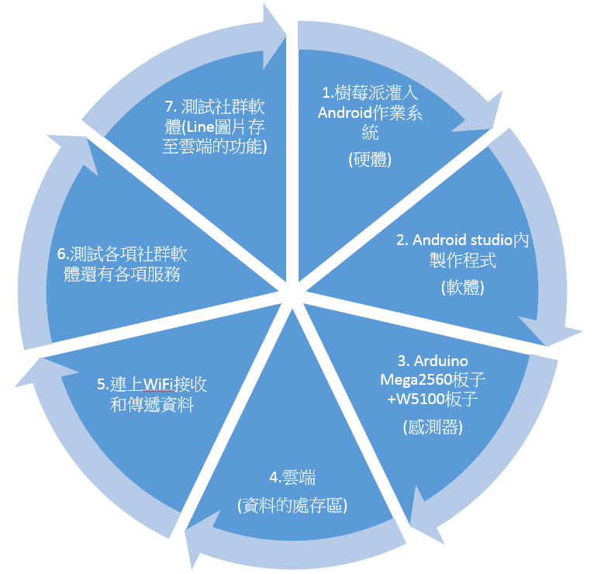
圖(二) 步驟與流程構圖圖

首先先製作出硬體，利用樹莓派當作硬體把Android作業系統給灌進去。然後開始製作自己的平台介面，Android Studio來開發。外部感測器的部分本計劃利用了Arduino Mega2560板子作為一個感測平台，在上面可以佈置不同的感測，然後把這些所偵測到的數值資料都可以丟上雲端。資料都丟上雲端就是測試整個環境的無線網路功能是否運作的正常，各項要傳遞資訊是否都正確的儲存至雲端上，各項感測器是否有正常的運作。最後在測試Line機器人是否可以正常的運作，把群組內的圖片傳送至雲端。最後在整個測試整個功能是否能用介面順暢的操作。

(五)預期結果
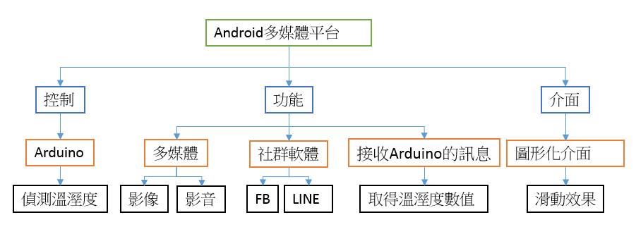
圖(三)預期結果圖

主要功能說明
- 控制:
可用來控制Arduino板子做溫溼度偵測，利用Ethernet w5100擴充板可以讓Arduino板子透過乙太網路把感測器的偵測結果上傳至本計劃所創的雲端上面。

- 功能:
A:多媒體:
可以用來觀看影片、圖片還有音樂，當朋友或家人有要分享資料時，可上傳至家族或朋友圈屬於自己的雲端上面，這樣就可以使用本計劃的智慧家庭多媒體平台，透過WIFI連線的方式去自己的雲端上搜尋所上傳的資料立即呈現出來，就不再需要無時無刻拿起手機關看朋友或家人所分享的資訊。

B:社群軟體:
用來連接FB、LINE等社群軟體，可用來進行聊天或是觀看自己的限時動態，也能用來當作提醒通知的媒介，當終端上所收到的資料差出標準值時，可透過網絡服務平台，把發生異常時的命令口號上傳至社群軟體上，提醒使用者目前的異常狀態。

C:接收Arduino訊息:
可以在Arduino板子上裝上溫溼度的感測器，把這些的感測內容都丟到雲端上面再透過本計劃的智慧家庭多媒體平台上去雲端把資料給抓取下來，及時回饋給使用者觀看或監視，這樣可以看出兩台裝置在進行溝通，而雲端就做為本計劃的溝通橋梁。

- 介面:
利用Android Studio的開發環境讓所需要的功能在這開發軟體上實做一遍並且調整活動的方式，測試各種效果，再把此app安裝置Android系統上，檢測此介面在本硬體上所呈現的效能流暢程度，滑動效果有無滑動，立體動態效果有無延遲性。

(六)參考文獻
- 賴俊維(2010) 南台科技大學電機系所碩士班研究生，以 Android 平台建構網路家庭信息交換系統
- 李羏(2008) 策發部，家用多媒體平台的發展現況分析
- 天碩電網科技股份有限公司，“智慧生活－家庭自動化”，2011。
http://www.fbblife.com.tw/25152361/article/content.aspx?ArticleID=1178
- Wikipedia ，“Android”，http://zh.wikipedia.org/wiki/Android
- 溫溼度感測器，http://item.taobao.com/item.htm?spm=a1z10.3.w4002-3141887416.15.dhrhSn&id=5585763439
- unumobile，Arduino with WF8266R 透過 Serial 上傳資料到 ThingSpeak.com，2015。
http://web.unumobile.com/unu/?p=233
- 網站狂人資料酷，[免費]Orbweb自己的雲端自己架，手機＼平板即時連線家中電腦看電影、聽音樂，遠端操作不Lag，2015。
https://twweeb.org/personal-cloud-enablement-orbweb-me/
- 陳佳新，Chatbot 開發指南：使用 LINE Bot PHP SDK 打造問答型聊天機器人
https://twweeb.org/personal-cloud-enablement-orbweb-me/
- Techspirit，Internet of Things (IoT) and Patent System
http://techspirit.in/internet-things-iot-patent-system/，2016
- 王奕超，Wi-Fi、藍牙、ZigBee－無線通訊三強，誰主沉浮？
http://www.ibtmag.com.tw/new_article.asp?ar_id=24983，

(七)需要指導教授指導內容
本研究計劃內容有許多是不同於上課的內容。除了在上課已知的專業知識還有理論，我們也在課餘的時間另外蒐集資料和探討未知的專業知識，多方面的去看別人已經做好的程式碼還有不同書籍找到一個適合本計劃的設計方法整合教授額外指導的內容，來把此研究做到預期的規劃。
需要指導內容如下:

1. 教授指導在Raspberry Pi 3 B+下架設 Android作業系統使其更具體化。教授專業知識給予本研究得指正與教導，不斷在錯誤中學習正確方法，不斷在研究當中讓我們專業知識更加進步。
2. App的介面結合人性化的程式細部撰寫
3. 各裝置間的調和跟除錯
4. 研究成果發表與討論

